Муниципальное автономное дошкольное образовательное учреждение

детский сад общеразвивающего вида с приоритетным осуществлением деятельности по физическому развитию воспитанников № 145

Сценарий праздника
«Золотая осень»

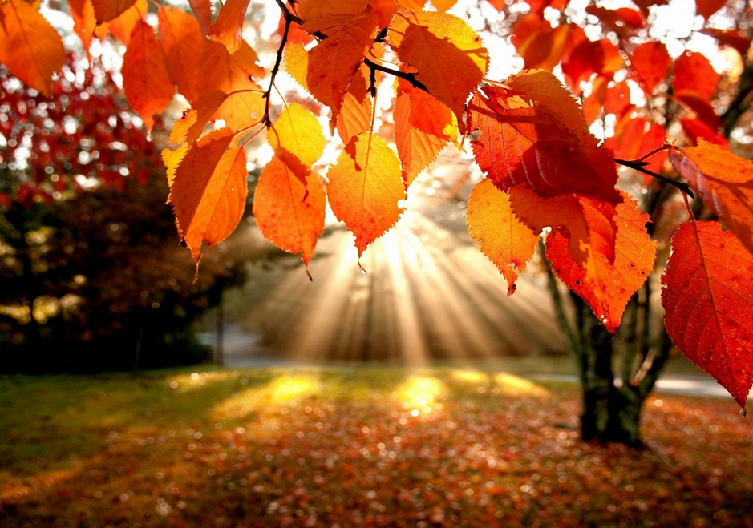

Составители: Кардашина Юлия Михайловна, Козлова Зоя Романовна
Должности: музыкальный руководитель 1КК, воспитатель

Екатеринбург
2017

(Дети под музыку вбегают в зал и встают полукругом)

Вед: Здравствуйте, наши гости.
Ребята, хотите поиграть?
Я стану вам загадывать загадки,
А вы мне – хором отвечать.
Ветерок подметает дорожки
И кружит листву золотую.
Что случилось в природе, ребятки?
Подскажите мне, я не пойму. (Наступила осень)

Реб: Дарит осень чудеса,
Да ещё какие!
Разнаряжены леса
В шапки золотые.

Реб: Листик, листик вырезной
Солнышком окрашенный.
Был зелёный ты весной,
А теперь оранжевый.

Реб: Листик клёна на ладошку
Потихоньку упадёт.
Это осень золотая
По дорожке к нам идёт!

Реб: На колючках у ежат
Два горчичника лежат.
Значит, их поставил кто-то.
Только где он, этот доктор?
Лес вздохнул и листья сбросил…
- Догадался! Это осень!

Песня «Это осень к нам идёт» (сели)
(влетают 2 птички)
1Птичка: Мы маленькие птички,
Не устаём, летаем
И ягодки лесные
На зиму запасаем.

2Птичка: Нам некогда лениться,
Зима наступит скоро.
Приходится трудиться,
Чтоб в зиму быть нам с кормом.

Вед: Птички, вы скорее в лес летите,
К нам на праздник Осень пригласите.
(Птички улетают, а под муз. входит Осень)

Осень: Я пришла сегодня, дети,
Праздник вместе с вами встретить.
А по лесу вслед за мной
Мчался дождик озорной.
Проводил меня немножко,
И намокли все дорожки.
Вед: Осень, а мы про дождик стихи знаем.

Реб: Льёт холодный дождик
Вечером и днём.
Мокрые деревья
Под моим окном.
Рано утром птицы
Больше не поют,
По стеклу дождинки
Слёзками текут.

Реб: Вдруг закрыли небо тучи,
Начал капать дождь колючий.
Долго дождик будет плакать,
Разведёт повсюду слякоть.
Грязь и лужи на дороге,
Поднимай повыше ноги.

Реб: Тучка с солнышком опять
В прятки начали играть.
Только солнце спрячется,
Тучка вся расплачется.
А как солнышко найдётся,
Сразу радуга смеётся.

Реб: Как же дождику не лень,
Моросить четвертый день?
-Дождик, милый, умоляем
Отдохни, мы погуляем!

(Ведущий берёт зонтик)
Реб: Туча потемнела,
Хмурится и злится.
Наша группа дождика
Вовсе не боится!

Реб: Мы под зонтик встали,
Весело смеёмся,
Ближе к воспитателю
И друг к дружке жмёмся.

Реб: Туча улетела,
Дождик прекратился.
Зонтик воспитателя
Хлопнул и закрылся.

Вед: Мы про дождик песню знаем,
Очень дружно напеваем.
Песня «Осень, осень наступила»

Осень: Дождь прошёл и в самом деле
Все деревья заблестели.
А теперь пойдём мы в лес,
Там полным-полно чудес.
Вед: А чтоб было веселей, за руки возьмёмся и споём дружней.

Хоровод «На полянку»
Осень: Вот мы и в лесу.
Листопад, листопад!
Листья кружатся, летят.
С веток листья сорвались
И на землю улеглись.
Вед: Осень, а мы тоже знаем стихи про листочки. Выходите………

Реб: Посмотрите-ка, ребята,
Пожелтело всё кругом.
Это осень всё прикрыла
Золотым своим ковром.

Реб: Вот на ветке лист кленовый.
Нынче он совсем как новый!
Весь румяный, золотой.
Ты куда, листок? Постой!

Реб: Закружился надо мной
Дождь из листьев озорной.
До чего же он хорош!
Где такой еще найдешь -
Без конца и без начала?
Танцевать под ним я стала,
Мы плясали, как друзья, -
Дождь из листиков и я.
Танец с листочками.
(оставили на ковре и сели, вед. разбрасывает грибы)

Вед: А под листьями, смотри,
Тут и там растут грибы.
Зашуршали листья вдруг –
Это гости к нам идут.
(Входят ёжик и белочка)

Осень: Здравствуй, Ёжик. Здравствуй, Белочка.
Звери: Здравствуйте.
Осень: Что вы здесь ищите?

Ёжик: Я листочки собираю,
Свою норку утепляю.
Буду спать на них зимой,
А проснусь я лишь весной.

Белочка: Спать зимой я не умею,
Буду прыгать по деревьям.
Насушу себе грибов,
Не боюсь я холодов!

Вед: Ребята, давайте поможем Ёжику и Белочке. Девочки помогут Белочке собрать грибочки в корзинку, а мальчики помогут Ёжику собрать листочки в корзинку.
Игра: «Собери листья и грибы»
Звери: Спасибо, ребята!
Ёжик: Мы по лесу проходили,
Чуть на гриб не наступили.
Этот гриб не простой,
Он внутри непустой.

Белочка: Мы решили, так и быть,
Этот гриб вам подарить.
Ну а нам домой пора.
Вместе: До свидания, детвора!
Вед: Давайте скажем дружно: «Спасибо»
(звери уходят)

Реб: Вновь осенняя пора
Ветром закружила,
Золотыми красками
Всех заворожила.
Всё в золото превратила вдруг,
Птиц проводила далеко на юг.
Вед: Давайте, ребята, встанем в осенний хоровод.
Песня «Осенний хоровод» (сели)

Вед: Послушай, осень ещё стихи о себе.
Осень: Конечно, послушаю.

Реб: Какая красивая Осень
Какой разноцветный ковёр
И в гости сегодня ребята
К нам праздник осенний пришёл.

Реб: Листья жёлтые в саду
Ветер подметает.
Это только раз в году
Осенью бывает.

Реб: Листик красный, листик жёлтый
А зелёных не видать!
Поменяли цвет листочки,
Стали дружно опадать!

Реб: Вот на ветке лист кленовый.
Нынче он совсем как новый!
Весь румяный, золотой.
Ты куда, листок? Постой!

Реб: Солнце прячется за тучки,
Хмурый дождь идёт с утра.
Это осень наступила
Золотистая пора.

Реб: Осень, осень за окошком
Дождик сыплется горошком.
Листья падают шурша …
Хором: Как ты, Осень хороша!

Осень: Какие ребята молодцы, столько рассказали обо мне.

Вед: Очень весело у нас,
Ноги сами рвутся в пляс,
В круг скорее все вставайте,
Пляску дружно начинайте!

Общий танец с Осенью «По кругу»

Осень: Ну, а с вами я прощаюсь,
В путь-дорогу собираюсь.
Скоро зимушке черёд.
В гости к вам зима придёт.
Для весёлой детворы
Я даю свои дары. (корзина с яблоками)

Вед: Скажем Осени: «Спасибо. До свидания» (Осень уходит)
Ну и нам пора идти в группу угощаться осенними дарами.

